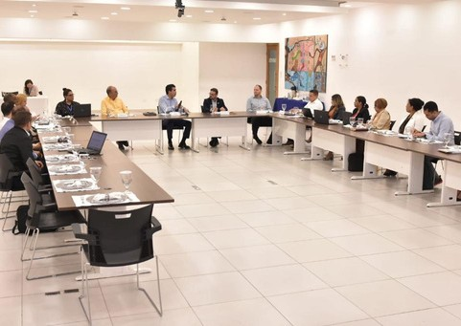

BOLETÍN MES DE AGOSTO 2023

JUNTA DE VECINOS ORGANIZACIÓN
PRODESARROLLO.
El director general, Wandy Batista, recibió con entusiasmo a la Junta de Vecinos Organización
ProDesarrollo del sector de Villa San Carlos. Juntos, abordaron diferentes temas de interés como la
mejora del servicio de agua en dicho sector.

Ramón Acevedo, presidente de la junta de vecinos de esta comunidad, expreso estar muy agradecido con el Dr. Wandy Batista por la dedicación a la
excelencia y su visión de llevar un servicio de calidad a toda La Romana.

ENCUENTRO CON LOS REPRESENTANTES DE LOS ACUEDUCTOS Y
ALCANTARILLADOS ( CORAA)
En el día de hoy nuestro Director General Dr.Wandy Batista sostuvo una reunión de
seguimiento a temas de interés institucional en el sector agua potable y saneamiento
junto al Director ejecutivo de INAPA,
Wellingon Arnaud y los representantes de los Acueductos y Alcantarillados (CORAA).

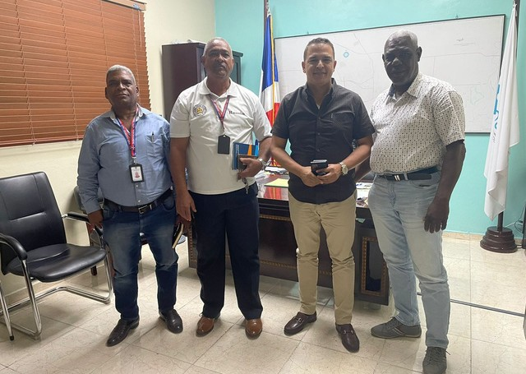
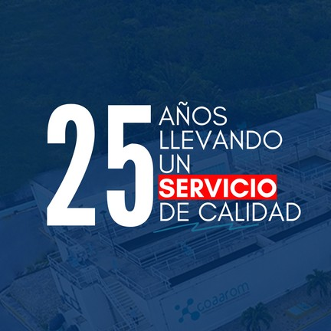
ANIVERSARIO 25 AÑOS

En Coaarom, hemos estado siempre
comprometidos en brindarte el mejor
servicio de agua. Y lo mejor está por venir.
En COAAROM no nos detenemos ni un
segundo para cumplir nuestras promesas.
¡El agua de nuestra gente!

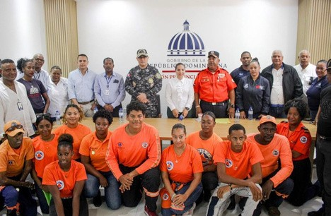
REUNIÓN DEL COMITÉ
PROVINCIAL DE PREVENCIÓN, MITIGACIÓN Y RESPUESTAS
En la mañana del jueves 24 de agosto, nuestro Director General Wandy Batista participó en la reunión del Comité Provincial de Prevención, Mitigación y Respuestas junto a la gobernadora
provincial Jacqueline Fernández, entre otras autoridades, quienes presentaron el informe de los organismos de
respuestas por el paso de la tormenta tropical Franklin en la provincia La Romana.

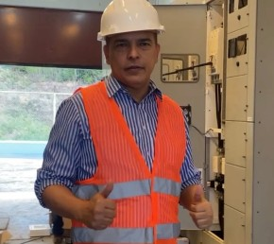
ENFOCADOS EN TRABAJAR EN LAS BOMBAS

Estamos enfocados en trabajar en las
bombas de agua avanzadas para prevenir daños y asegurar un rendimiento óptimo.
Trabajando en la rehabilitación de tanque de almacenamiento de zona alta, 500 mil
galones diarios y muy pronto más agua para La Romana.

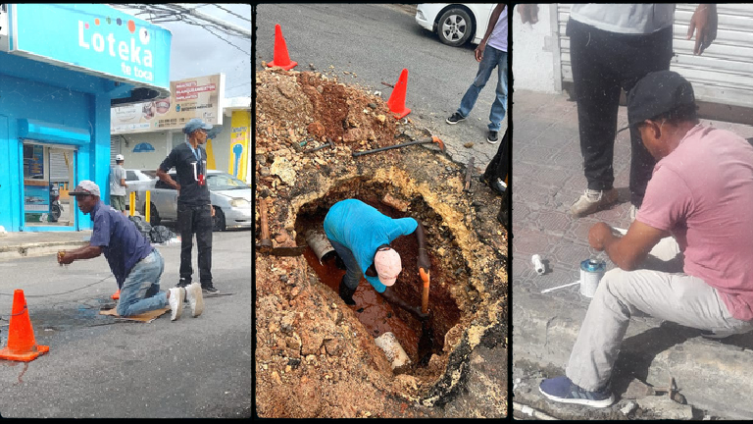
En Coaarom, nuestra principal prioridad es brindar un servicio de calidad excepcional.
Cuando recibimos un llamado por averías,
actuamos de inmediato para resolver cualquier problema que puedas
enfrentar

REPARACIÓN DE AVERÍAS

